Приложение 2
к постановлению администрации
города Тулун
от « » ___________2024 г №_________

СХЕМА РАСПОЛОЖЕНИЯ ГРАНИЦ ПУБЛИЧНОГО СЕРВИТУТА

Площадь испрашиваемого публичного сервитута в границах населенного пункта г. Тулун, в отношении неразграниченных земель, расположенных в кадастровом квартале 38:30:011002, 9 кв. м
Обозначение характерных точек границ | Координаты, м
 | X | Y
1 | 2 | 3
:Зона1
н1 | 639146.78 | 2285264.07
н2 | 639148.09 | 2285266.76
н3 | 639145.39 | 2285268.07
н4 | 639144.08 | 2285265.38
н1 | 639146.78 | 2285264.07
Система координат МСК-38, зона 2

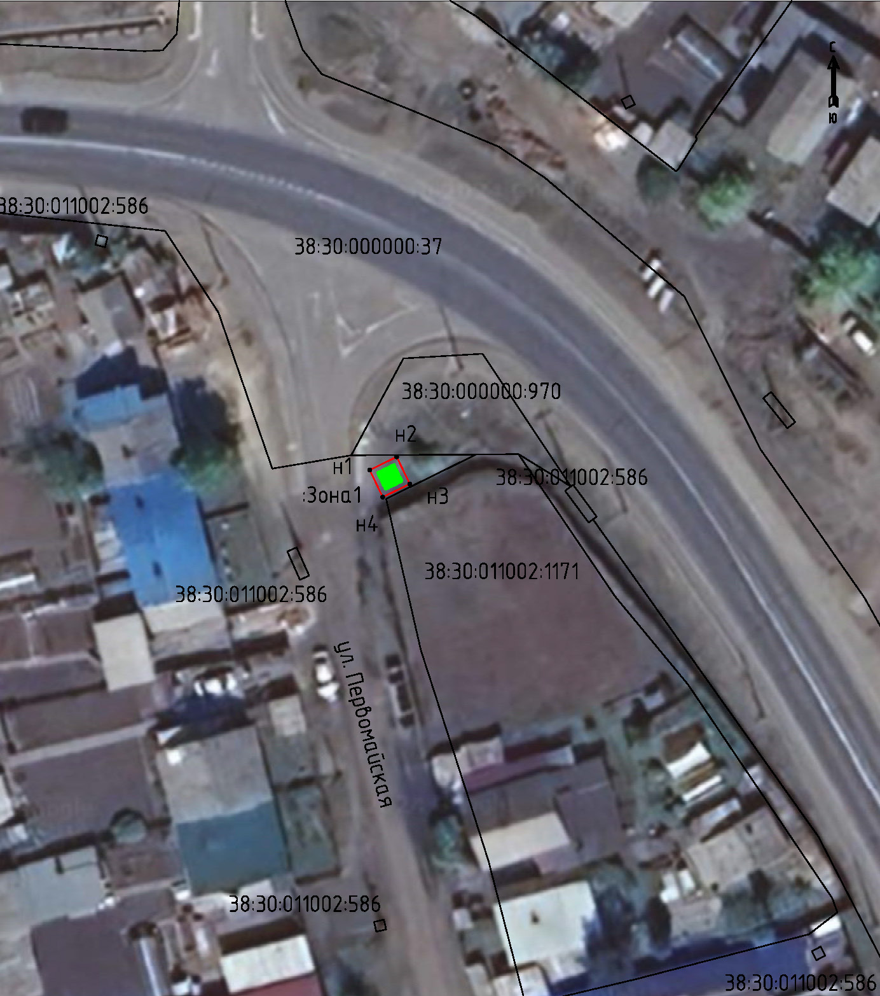

Масштаб 1:500

Условные обозначения:
:Зона1 | - обозначение устанавливаемого публичного сервитута
 | - образуемая граница публичного сервитута
 | - планируемое размещение сооружения, объект электросетевого хозяйства
 | - существующая часть границы, имеющиеся в ЕГРН, сведения о которой достаточны для определения ее местоположения
н1 | - обозначение характерной точки образуемой границы публичного сервитута

